
Estado do Tocantins
Poder Legislativo

EXCELENTÍSSIMO SENHOR PRESIDENTE DA ASSEMBLEIA LEGISLATIVA DO ESTADO DO TOCANTINS.

Requer ao Presidente da Assembleia Legislativa do Tocantins o envio de expediente ao Senhor Secretário da Educação, que intensifique atividades voltadas à prevenção da violência doméstica, com palestras educativas em toda rede de ensino.

O Deputado que o presente subscreve vem nos termos regimentais desta Augusta Casa de Leis, após anuência do Plenário vem requerer a Vossa Excelência o envio de expediente ao Senhor Secretário da Educação, que intensifique atividades voltadas à prevenção da violência doméstica, com palestras educativas em toda rede de ensino.

JUSTIFICATIVA
O ambiente escolar é o maior propagador de informações e conhecimento. É imperativo que ele seja utilizado a fim de que se estabelece em nossa juventude uma postura de total aversão à violência contra a mulher.

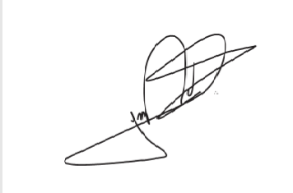
JORGE FREDERICO
Deputado Estadual

